オリジナルサイトの仕様書

・タイトル：

SNS画像分析

・テーマ：

SNSに投稿されている画像を分析して、その傾向を表示するWEBサイトを作成する。

・ベネフィット：

SNSで共有できるネタを提供する。

・概要

APIを利用してSNS上にはどのような種類の画像があるのかを分析する。

index.php、SNS.php、category_detail.phpのファイルを作成し、リンクにより画面遷移ができる。

SNS全体、SNSごと、カテゴリーごとに円グラフやテーブル型で割合を表示する。

カテゴリーに関連する画像を表示する。

contact.php、contact_confirm.php、contact_result.phpのファイルを作成し、問い合わせができる。

全ページにお問い合わせのリンクがある。

トップページ以外の全てのページにトップへ戻るリンクがある。

APIを利用してサブサービスの実装をする。

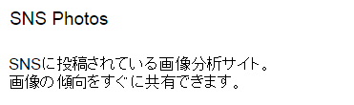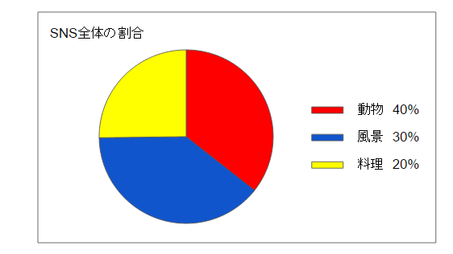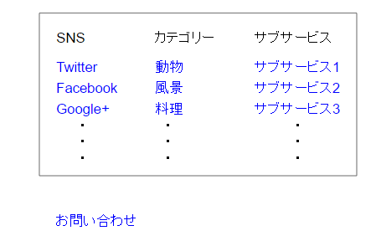

トップページ

ファイル名：index.php

・SNS全体の割合が円グラフで表示される。

・SNS、カテゴリー、サブサービスのリンクがある。

・お問い合わせのリンクがある。

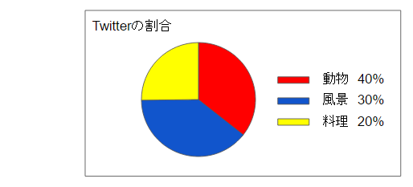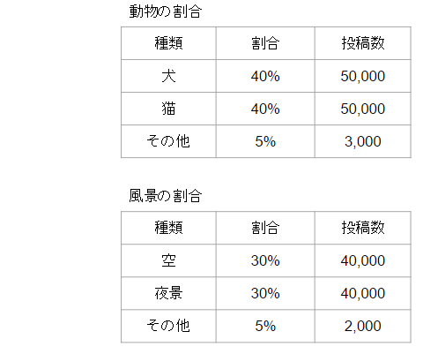



SNSページ（トップページからTwitterリンクにアクセスした場合）

ファイル名：SNS.php

・SNSの割合が円グラフで表示される。

・カテゴリーの種類の割合がテーブル型で表示される。

・お問い合わせ、トップページのリンクがある。